ORIGAMI GRUPA NA DOBROTVORNOM BOŽIĆNOM SAJMU 23.12.2022.

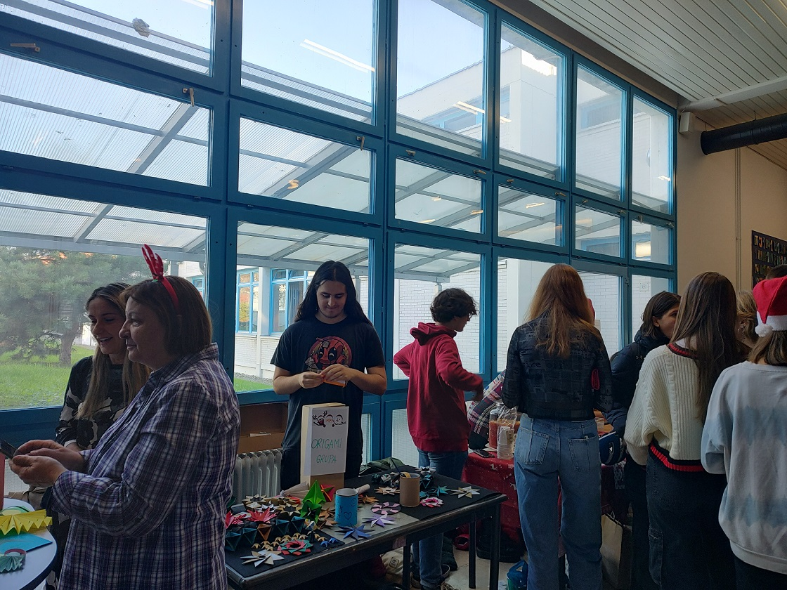

Članovi origami grupe izradili su božićne ukrase i prikupljali donacije u dobrotvorne svrhe.

Voditelj Origami grupe:

Sanja Srbljinović Čuček   
mag. philol. angl.

Origami autor, Predsjednica Hrvatskog origami društva